基于Arduino的步进电动机实物实验

和步进电机仿真实验

160323班 16031155 黄俊杰

引言：

在现代工业控制系统中，最常见的是电机的控制。通过对电机的控制，我们可以实现控制物体的姿态，位置，形状甚至性质。随着嵌入式系统的发展，电动机的数字控制已成为现代工业的主流。用单片机控制电动机是电动机数字控制的最常用手段。

在自控元件的课程中，我们了解了步进电机的知识及其广泛的应用。 例如，在工业生产中数控机床的控制系统中，步进电动机被广泛使用。在电子计算机外围设备中，步进电动机也有着广泛的应用。

之前做冯如杯的时候我曾使用过28-BYJ48这种DC5V的步进电动机，但那时候我只是知道这东西怎么用，对原理不甚了解，所以这次自控元件大作业我将以这款步进电动机为主要对象，介绍反应式步进电机的原理，然后结合我们学过的知识，分析一下这款步进电动机的工作原理和使用方式，最后我将实际操作，利用所学的知识和自学的单片机知识，不仅在Proteus上对步进电机的电路进行仿真，还通过Arduino单片机控制这款步进电动机运动起来，实验的代码我将附在文中。

1. 步进电机：
   1. 步进电机的简介

步进电机（如图1）是一种将输入的电脉冲信号转换成输出轴的角位移或直线位移的一种执行机构。当步进驱动器接收到一个脉冲信号，它就驱动步进电机按设定的方向转动一个固定的角度（即步进角）或前进一步，因此被称为步进电动机或脉冲电动机。我们可以通过控制脉冲个来控制角位移量，从而达到准确定位的目的；同时可以通过控制脉冲频率来控制电机转动的速度和加速度，从而达到调速的目的。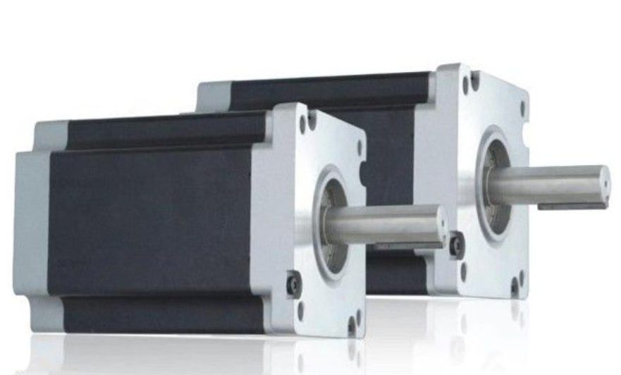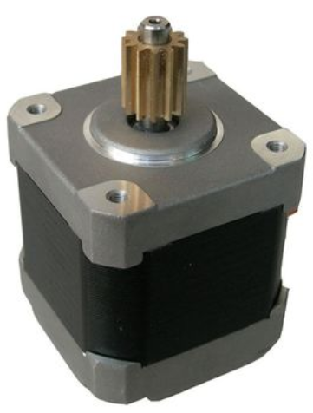

图1. 常见的步进电动机

步进电动机在自动控制装置中常作为执行元件，具有结构简单、精度高、转动惯量小、在不失步时无步距误差积累等优点。

步进电动机系统如下图2所示：

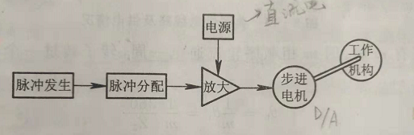

图2. 步进电动机系统

* 1. 步进电机的分类

按结构分，步进电动机有反应式、永磁式和永磁感应子式三种。其中反应式步进电动机应用最广。

反应式步进一般为三相，可实现大转矩输出，步进角一般为1.5度，但噪声和振动都很大。

永磁式步进一般为两相，转矩和体积较小，步进角一般为7.5度 或15度。

* 1. 反应式步进电机的结构

反应式步进电动机的结构形式非常多，根据定转子铁芯的段数可以分为单段式和多段式两种。

1、单段式步进电机

单段式步进电机是定转子为一段铁芯。由于各相绕组沿圆周方向均匀排列，所以又称为径向分相式。它是步进电动机中使用最多的一种结构形式。如图2为3相反应式步进电动机的径向截面图。定转子铁芯由硅钢片叠压而成，定子磁极为凸极式，磁极的极面上开有小齿。定子上有三套控制绕组，每一套有两个串联的集中控制绕组分别绕在径向相对的两个磁极上。每套绕组叫一相，三相绕组接成星形，所以定子磁极数通常为相数的两倍，即2p=2m（p为极对数m为相数）。

转子时齿槽结构，既没有绕组也没有永磁体，沿圆周也有均匀的小齿，其齿距和定子磁极上小齿的齿距必须相等，而且转子的齿数有一定的限制，他的结构和磁阻式同步电动机凸极转子结构相仿。这种结构形式的优点是制造简便，精度易于保证，步距角可以做得较小。容易得到较高的启动和运行频率。其缺点是在电机的直径较小而相数又较多时，沿径向分相较为困难，消耗功率大，断电时无定位转矩。

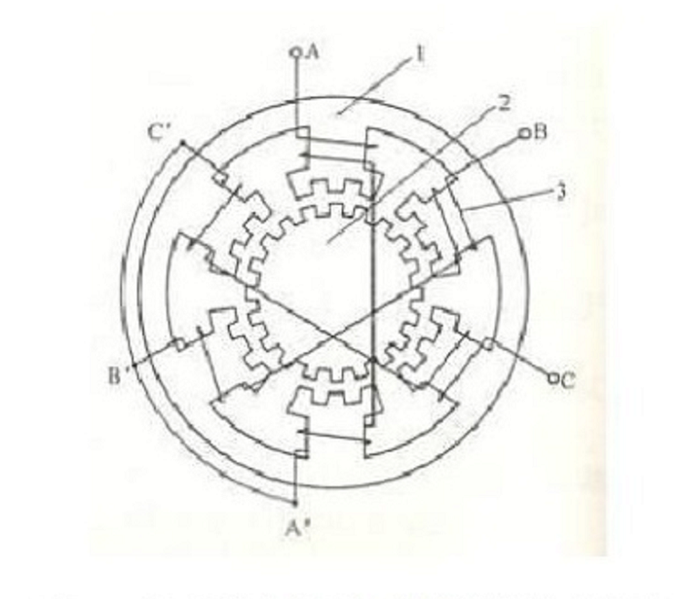

图3. 三相反应式步进电动机的结构示意图

2、多段式步进电机

多段式步进电机是定转子铁芯沿电机轴向按相数分成m段。由于各相绕组沿着轴向分布，所以又称为轴向分相式。按其磁路的结构特点有两种，一种是主磁路仍为径向，另一种是主磁路包含有轴向部分。

* 1. 反应式步进电机的工作原理

1、三相反应式步进电机的工作原理

三相反应式步进电动机的结构示意图如图3所示。

如A相通电，B，C相不通电时，由于磁场作用，齿1与A对齐，（转子不受任何力以下均同）。 如B相通电，A，C相不通电时，齿2应与B对齐，此时转子向右移过1/3て，此时齿3与C偏移为1/3て，齿4与A偏移（て-1/3て）=2/3て。 如C相通电，A，B相不通电，齿3应与C对齐，此时转子又向右移过1/3て，此时齿4与A偏移为1/3て对齐。 如A相通电，B，C相不通电，齿4与A对齐，转子又向右移过1/3て 这样经过A、B、C、A分别通电状态，齿4（即齿1前一齿）移到A相，电机转子向右转过一个齿距，如果不断地按A，B，C，A……通电，电机就每步（每脉冲）1/3て，向右旋转。如按A，C，B，A……通电，电机就反转。

其控制方式可简化为图4所示：

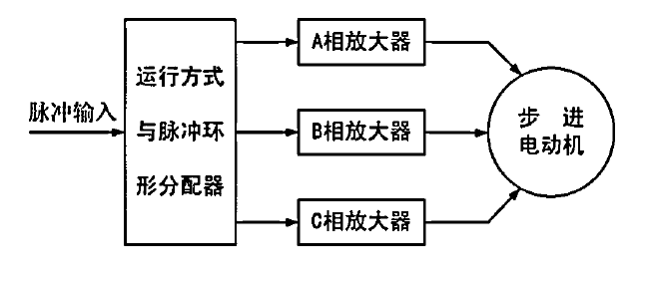

图4. 三相反应式步进电动机的控制方式示意图

由此可见：电机的位置和速度由导电次数（脉冲数）和频率成一一对应关系。而方向由导电顺序决定。 不过，出于对力矩、平稳、噪音及减少角度等方面考虑。往往采用A-AB-B-BC－C-CA-A这种导电状态，这样将原来每步1/3て改变为1/6て。甚至于通过二相电流不同的组合，使其1/3て变为1/12て，1/24て，这就是电机细分驱动的基本理论依据。

不难推出：电机定子上有m相励磁绕阻，其轴线分别与转子齿轴线偏移1/m，2/m……（m-1）/m，1。并且导电按一定的相序电机就能正反转被控制——这是旋转的物理条件。只要符合这一条件我们理论上可以制造任何相的步进电机，出于成本等多方面考虑，市场上一般以二、三、四、五相为多。

力矩：电机一旦通电，在定转子间将产生磁场（磁通量Ф）当转子与定子错开一定角度产生力 F与（dФ/dθ）成正比 S 其磁通量Ф=Br*S Br为磁密，S为导磁面积 F与L*D*Br成正比 L为铁芯有效长度，D为转子直径 Br=N·I/R N·I为励磁绕阻安匝数（电流乘匝数）R为磁阻。力矩=力*半径，力矩与电机有效体积*安匝数*磁密 成正比（只考虑线性状态）。因此，电机有效体积越大，励磁安匝数越大，定转子间气隙越小，电机力矩越大，反之亦然。

2、四相反应式步进电机工作原理

该步进电机为一四相步进电机，采用单极性直流电源供电。只要对步进电机的各相绕组按合适的时序通电，就能使步进电机步进转动。图3是该四相反应式步进电机工作原理示意图。

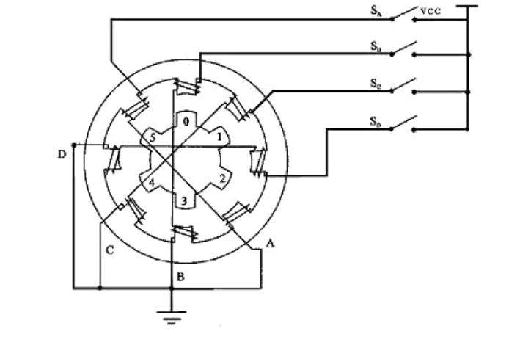

图5.四相步进电动机示意图

开始时，开关SB接通电源，SA、SC、SD断开，B相磁极和转子0、3号齿对齐，同时，转子的1、4号齿就和C、D相绕组磁极产生错齿，2、5号齿就和D、A相绕组磁极产生错齿。当开关SC接通电源，SB、SA、SD断开时，由于C相绕组的磁力线和1、4号齿之间磁力线的作用，使转子转动，1、4号齿和C相绕组的磁极对齐。而0、3号齿和A、B相绕组产生错齿，2、5号齿就和A、D相绕组磁极产生错齿。依次类推，A、B、C、D四相绕组轮流供电，则转子会沿着A、B、C、D方向转动。

四相步进电机按照通电顺序的不同，可分为单四拍、双四拍、八拍三种工作方式。单四拍与双四拍的步距角相等，但单四拍的转动力矩小。八拍工作方式的步距角是单四拍与双四拍的一半，因此，八拍工作方式既可以保持较高的转动力矩又可以提高控制精度。

单四拍、双四拍与八拍工作方式的电源通电时序与波形分别如图4 a、b、c所示：

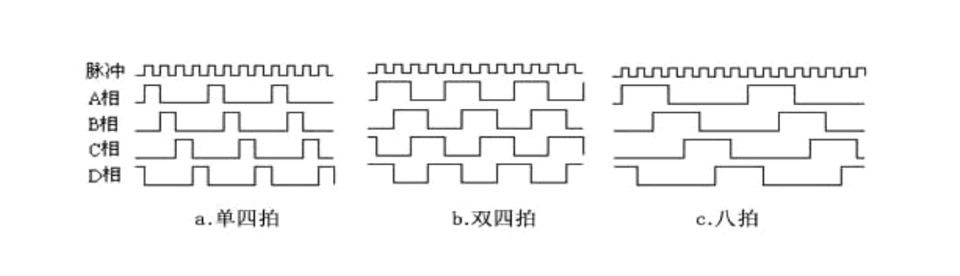

图6.四相步进电动机的工作时序图

* 1. 反应式步进电机的一些参数：

步距角：θb 。转子每一步转过的角度 。

齿距角：θt 。转子相邻两齿之间的夹角。

转子齿数：Z2。转子上共有多少个齿。

每转步数：N：转子转过一个齿距所需要的拍数。

相数：m定子相数。

一般情况定子有m 相。因m 相顺序轮流通电一周，转子转过一个齿距角

θt，所以步距角θb为：



另外和步距角𝜃𝑏相对应的参数——每转步数N，也是步进电机常用的指标，即：



对步进电机的每输入一个脉冲，输出轴就转过一个角度，其角位移量与输入脉冲数成正比，这就是角度控制。也可以输入连续脉冲，对各相绕组不断按规定轮流导通，使步进电机连续运转，从而实现速度控制。显然速度控制时，每输入一个脉冲，转子转过1/N转，所以转速为

n = 60 f / N (r/min)

式中，f为控制信号的脉冲频率，即每秒钟内控制绕组通电状态改变的次数。

步进电机的转向可以靠供电相序来控制，如若A=>B=>C通电为逆时针步进运动，那么反相序（A=>C=>B）即可得顺时针步进运动。

* 1. 反应式步进电动机的特点

1、较高的力矩转动惯量比

2、步进频率较高，频率响应快

3、不通电时可以自由转动、结构简单、寿命长的特点。

1. 28BYJ-48步进电机
   1. 28BYJ-48步进电机工作原理

28BYJ-48 是 4 相八拍式永磁式减速步进电机，其外观如图7 所示：

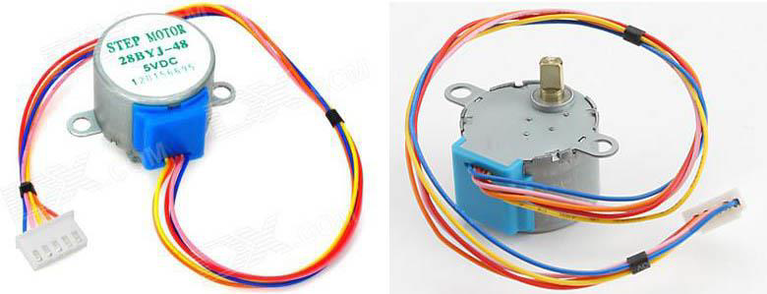

图7. 28BYJ-48步进电动机

其内部核心结构与上面的图5相似，其工作的时序图如上面的图6c所示。

永磁式步进电机的工作原理与反应式步进电机的工作原理非常相似，在这里就不细说了，主要的区别在于两者的步进电机转子的材料不同，其余区别在上面的步进电动机的分类小节中已经提到。

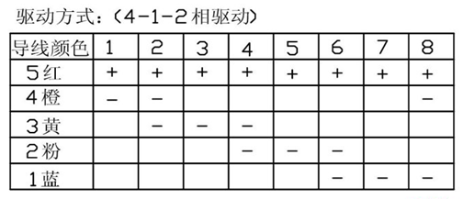

图8.28BYJ-48驱动图

* 1. 28-BYJ48步进电机的驱动：uln2003模块

Uln2003（图9）是集成达林顿管集成电路，内部还集成了一个消线圈反电动势的二极管，可用来驱动继电器。它是双列16脚封装,NPN晶体管矩阵,最大驱动电压=50V,电流=500mA,输入电压=5V,适用于TTL COMS,由达林顿管组成驱动电路。它的输出端允许通过电流为200mA，饱和压降VCE 约1V左右，耐压BVCEO 约为36V。用户输出口的外接负载可根据以上参数估算。采用集电极开路输出，输出电流大，故可直接驱动继电器或固体继电器，也可直接驱动低压灯泡。

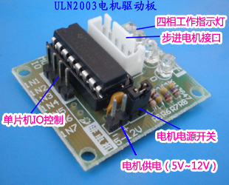

图9. uln2003步进电动机驱动板

通常单片机驱动ULN2003时，上拉2K的电阻较为合适，同时，COM引脚应该悬空或接电源。ULN2003是一个非门电路，包含7个单元，但独每个单元驱动电流最大可达350mA.资料的最后有引用电路，9脚可以悬空。 比如1脚输入，16脚输出，负载接在VCC与16脚之间，不用9脚。

1. ULN2003的作用：

ULN2003是大电流驱动阵列,多用于单片机、智能仪表、PLC、数字量输出卡等控制电路中。可直接驱动继电器等负载。 输入5VTTL电平，输出可达500mA/50V。ULN2003是高耐压、大电流达林顿阵列,由七个硅NPN达林顿管组成。 ULN2003的每一对达林顿都串联一个2.7K的基极电阻,在5V的工作电压下它能与TTL和CMOS电路 直接相连,可以直接处理原先需要标准逻辑缓冲器。ULN2003 是高压大电流达林顿晶体管阵列系列产品,具有电流增益高、工作电压高、温度范围宽、带负载能力强等特点,适应于各类要求高速大功率驱动的系统。

1. ULN2003A功能及引脚图

功能：ULN2003 是高耐压、大电流、内部由七个硅NPN 达林顿管组成的驱动芯片。 经常在以下电路中使用，作为显示驱动、继电器驱动、照明灯驱动、电磁阀驱动、伺服电机、步进电机驱动等电路中。ULN2003 的每一对达林顿都串联一个2.7K 的基极电阻,在5V 的工作电压下它能与TTL 和CMOS 电路直接相连，可以直接处理原先需要标准逻辑缓冲器来处理的数据。ULN2003 工作电压高，工作电流大，灌电流可达500mA，并且能够在关态时承受 50V 的电压，输出还可以在高负载电流并行运行。ULN2003 的封装采用DIP—16 或SOP—16 。ULN2003可以驱动7个继电器,具有高电压输出特性，并带有共阴极的续流二极管使器件可用于开关型感性负载。每对达林顿管的额定集电极电流是500mA，达林顿对管还可并联使用以达到更高的输出电流能力。

显示电路主要包括大型LED数码管BSI20-1(共阳极，数字净高12 cm)和高电压大电流驱动器ULN2003，大型LED数码管的每段是由多个LED发光二极管串并联而成的，因此导通电流大、导通压降高。ULN2003是高压大电流达林顿晶体管阵列电路，他具有7个独立的反相驱动器，每个驱动器的输出灌电流可达500 mA，导通时输出电压约1 V，截止时输出电压可达50 V。ULN2003的1～7脚为信号输入脚，依次对应的输出端为16～10脚，8脚为接地端。当驱动电源电压为+12 V时，若要求数码管每段导通电流为40 mA，则每段的限流电阻为50Ω。则一块ULN2003恰好驱动一个LED数码管的7段。大数码管采用共阳极接法，低电平有效。锁存器输出的电平经NPN三极管9014反相后，再由ULN2003放大后推动大数码管显示。图10是uln2003电路得引脚图，表1 是uln2003部分参数极限值。

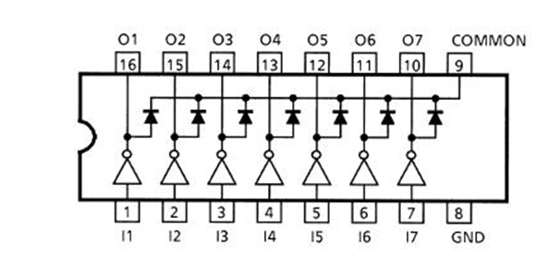

图10. ULN2003芯片引脚图

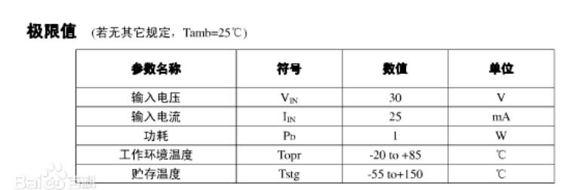

表1. ULN2003部分参数极限值表

1. 实验过程及代码：

**（一）步进电动机的单片机控制实物**

在这里我使用了Arduino Mega2560单片机进行编程，因为arduino中有集成好的stepper步进电机包，只需要引用Stepper.h库文件操作即可。所以实验步骤为：编写代码，将Arduino单片机和步进电机以及uln2003驱动板连好线，然后把程序烧录进入arduino单片机中，即可看到步进电机按指定的方向和速度转动。

1. 接线：

Uln2003驱动板的电机供电接口连接Arduino的GND和5V取电，“IN0～IN4”连接arduino的4个数字口（在代码里进行了相应的设置）。然后将28BYJ-48的5线插头插到uln2003步进电机驱动板5线接头中。Usb线连接电脑和arduino mega2560单片机，给单片机烧程序。

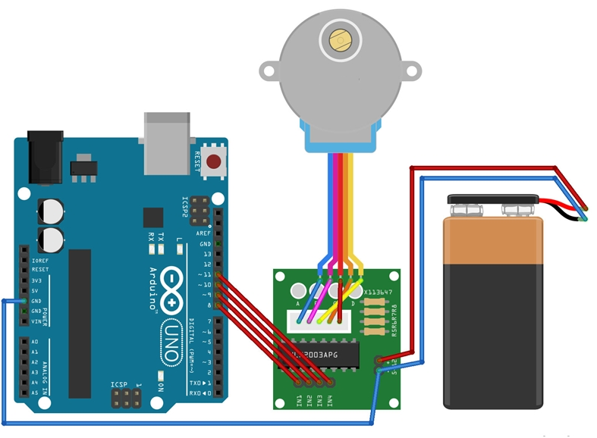

图11.接线图

1. 28BYJ-48步进电机的齿轮减速比为64:1，转速约15转/分钟，一些软件采用某些手段和高电压电源（如12伏直流）也能达到约25转/分钟的转速。

4步控制信号序列：11.25度/步，32步旋转一周。

8步控制信号序列：5.625度/步， 64步旋转一周。

正常情况下，4步模式下旋转一周将用：32（步/周）X64（齿轮比） = 2048 步。

1. 代码：
2. //作者：黄俊杰  16031155
3. //使用arduino IDE自带的Stepper.h库文件
4. #include <Stepper.h>
6. // 这里设置步进电机旋转一圈是多少步
7. #define STEPS 100
9. //设置步进电机的步数和引脚（就是注意点2里面说的驱动板上IN1～IN4连接的四个数字口）。
10. Stepper stepper(STEPS, 8, 9, 10, 11);
12. **void** setup()
13. {
14. // 设置电机的转速：每分钟为90步
15. stepper.setSpeed(90);
16. // 初始化串口，用于调试输出信息
17. Serial.begin(9600);
18. }
20. **void** loop()
21. {
22. // 顺时针旋转一周
23. Serial.println("shun shi zhen yi zhou");
24. stepper.step(2048); //4步模式下旋转一周用2048 步。
25. delay(500);
27. // 逆时针旋转半周
28. Serial.println("ni shi zhen ban zhou");
29. stepper.step(-1024); //4步模式下旋转一周用2048 步。
30. delay(500);
31. }

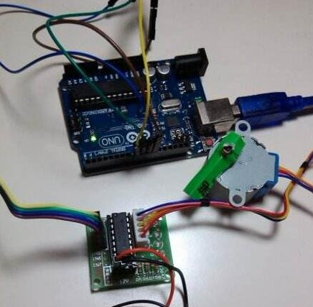

图12.实物图

**（二）步进电动机的单片机控制仿真**

1. 仿真目的

利用单片机控制四相四拍步进电动机的启动、停止。

1. 硬件设计

单片机AT89C51、电解电容CAP-ELEC 10μF、瓷片电容CAP 22pF、电阻RES、晶振CRYSTAL 11.0592MHZ、步进电动机驱动芯片ULN2003A、步进电动机MOTOR-STEPPER、反相器74LS04、电阻排RESPACK-7、按钮BUTTON

1. 程序原理

使用四相四拍步进电动机时，正转的励磁顺序为A->B->C->D->A。如果使用单片机的P0 端口进行控制，可以理解为t0时刻有P0.0 控制A 运行；t1时刻由P0.1 控制B 运行；t2时刻由P0.2 控制C 运行；t3时刻由P0.3 控制D 运行；t4时刻又由P0.0 控制A 运行……以此类推，在程序中使用两个外部中断来进行起动（）、停止（）的控制。

1. 仿真电路图（Proteus）

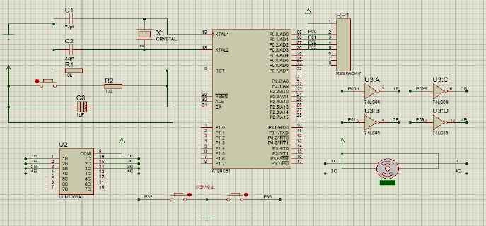

1. 控制源程序

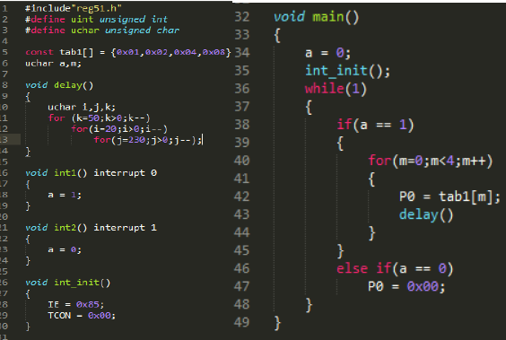

1. 实现功能

若按下启动按钮K1，步进电动机正转运行。若按下停止按钮K2，步进电动机停止运行。

**（三）步进电动机正反转**

1. 仿真目的

使用单片机控制四相八拍制步进电动机的正、反转运行。

1. 硬件设计

单片机AT89C51、电解电容CAP-ELEC 10μF、瓷片电容CAP 22pF、电阻RES、晶振CRYSTAL 11.0592MHZ、步进电动机驱动芯片ULN2003A、步进电动机MOTOR-STEPPER、反相器74LS04、电阻排RESPACK-7、按钮BUTTON、发光二极管LED-GREEN、发光二极管LED-BLUE

1. 程序原理

四相八拍制电动机的正转励磁顺序为A->AB->B->BC->C->CD-> D->DA->A；反转励磁顺序为A->DA->D->CD->C->BC->B->AB->A。在程序中用两个外部中断来进行正转（𝐼𝑁𝑇̅̅̅̅̅0̅̅ ），反转（𝐼𝑁𝑇̅̅̅̅̅1̅̅ ）的控制。

1. 仿真电路图（Proteus）

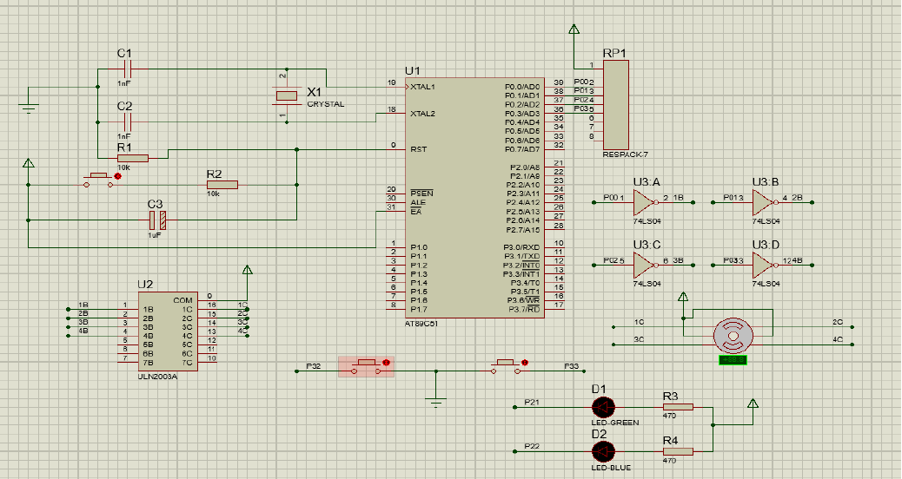

1. 代码：

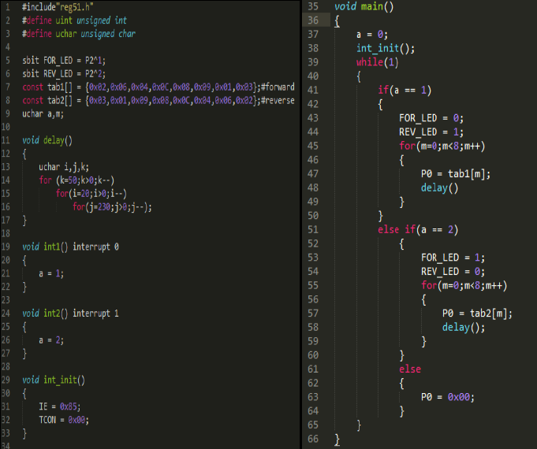

1. 实现功能

在运行状态下，按下按钮K1 后，步进电机正转运行；按下按钮K2，步进电动机反转运行。

1. 步进电动机的应用

步进电机是众多电机当中的一种，虽然从功能种类方面来看是与其它电机相同的，但是不论是工作原理还是结构设计都与其它类型的电机处在区别，运行形式、功能表现及适用的方面和使用的表现更是与其它类型的电机不同。其中从应用方面来看，其主要应用在下面这些方面，而这些方面通常都不适合采用其它类型的电机：

1. 在电子计算机外围设备中

主要应用在光电阅读器、软盘驱动系统。例如：软盘存储器是一种十分简便的外部信息存储装置，当软盘插入驱动器后，驱动电机带动主轴旋转，使盘片在盘套内转到，磁头安装在磁头小车上，步进电动机通过传动机构驱动磁头小车，步距角转换为磁头的位移，步进电动机每走一步，磁头移动一个磁道。

1. 在数字程序控制机床的控制系统中

数控机床的工作程序为：首先按照零件加工的要求和工序编制程序，将该程序送入计算机中，计算机根据程序中的数据和指令进行计算和控制，然后将所得结果向各个方向的步进电动机发出相应的脉冲控制信号，使得步进电动机带动工作机构按加工要求一次完成各种动作，从而加工出需要的产品。

1. 在针式打印机中

在逻辑控制电路的控制下，走纸步进电动机通过传动机构带动纸滚转动，每转一步使纸移动一定的距离。字车步进电动机可以加速或减速，使其停在任一指定位置，和返回打印起始位置。

1. 总结和结论：

本项目主要介绍了步进电机的原理，然后结合我们学过的知识，分析一下28BYJ-48这款步进电动机的工作原理和使用方式，并通过实际操作，利用所学的知识和自学的单片机知识，不仅在Proteus上进行了仿真，还通过Arduino单片机控制这款步进电动机运动了起来。实验结果表明我的控制方法正确，且对步进电机原理及使用有了更加深入的理解。

步进电机是同步电机的另一种特殊应用，他可以把脉冲信号转换成位移信号。反应式步进电机是通过凸极效应产生电磁转矩来工作的。步进电机这一元件非常重要，他在我们的日常生活和工作中起着不可替代的作用。在以前做冯如杯时中，我曾接触了步进电机，它可以将脉冲信号转换成角位移或线性位移，但我对他的理解仅仅停留在使用上。这学期我深入学习了自动控制元件课程，在学习期间，我们学习了步进电机的知识，并深入了解了它们的特点。在下面的项目中，我相信使用步进电机将更加熟练。

在本学期的自动控制元件的学习中，我们不仅学习了步进电机，还学习了自动控制领域中常见的元件或系统，如直流电动机、变压器和异步电动机。在学习的过程中，，因为难以直观地看到元件内在的结构，我也遇到了很多理解上的困难。最后，我复习了好几遍教科书，查找资料，最后更深入地理解了教科书的内容。此外，本专业作业还把所学的知识转移到了项目生产中，加深了认识，更清楚地认识到了自动控制元件课程的重要性。我仔细地研究了这门课程，他将在我今后的学习和工作中有着深远的影响。